Healthy Meal Planner - Projectanalyse

Naam: Yorbe van der Mast – Jonas Imbrechts  
Project: Healthy Meal Planner  
Opleiding: Bedrijfsmanagement Applied Data Intelligence  
Vak: Inspiration and project Lab

# 1. Wat is dit project?

De Healthy Meal Planner is een slimme desktopapplicatie waarmee gebruikers gezondere keuzes kunnen maken tijdens het plannen van hun maaltijden. De applicatie combineert gebruiksgemak met krachtige functies zoals dieetvoorkeuren, allergiebeheer, maaltijdsuggesties. Het hoofddoel van deze app is het verminderen van voedselverspilling en het ondersteunen van gebruikers bij hun gezondheidsdoelen.

# 2. Functionaliteiten

Voor gebruikers:

* Registratie en login: Nieuwe gebruikers kunnen zich registreren met hun e-mailadres en wachtwoord. Via een loginformulier kunnen ze inloggen en hun sessie behouden. Wachtwoordherstel is beschikbaar via e-mail.
* Persoonlijk profiel: Gebruikers kunnen leeftijd, geslacht, doelstellingen (bijv. gewicht verliezen, energie verhogen), en een profielfoto instellen. Deze info wordt gebruikt voor gepersonaliseerde aanbevelingen.
* Dieetvoorkeuren: Gebruikers kunnen hun dieettype instellen (vb. vegetarisch, pescotarisch, keto, paleo...) en aangeven wat hun voedingsdoel is.
* Allergiebeheer: Gebruikers kunnen allergieën selecteren (vb. gluten, lactose, noten), waarna recepten met deze ingrediënten automatisch worden uitgesloten.
* Maaltijden ontdekken: De app toont maaltijden op basis van voorkeuren, seizoensgebonden ingrediënten, en zelfs wat gebruikers nog in huis hebben (later uitbreidbaar).
* Receptdetails: Elk recept toont ingrediënten, bereidingswijze, voedingswaarden en kooktijd. Gebruikers kunnen recepten opslaan als favoriet.
* Boodschappenlijst: Automatisch gegenereerd op basis van geplande maaltijden. Gebruikers kunnen deze bekijken, aanpassen, en afvinken tijdens het winkelen.

Voor admins:

* Beheerderslogin: Admins hebben een aparte login met extra rechten.
* Gebruikersbeheer: Admins kunnen gebruikers bekijken, aanpassen of verwijderen indien nodig.
* Dashboard: Overzicht van gebruikersactiviteit, zoals het aantal actieve gebruikers, meest geplande maaltijden, en statistieken rond allergieën of dieettypes.

# 3. Wireframes

Hieronder een visueel overzicht van de gebruikersflow binnen de app gemaakt in Figma.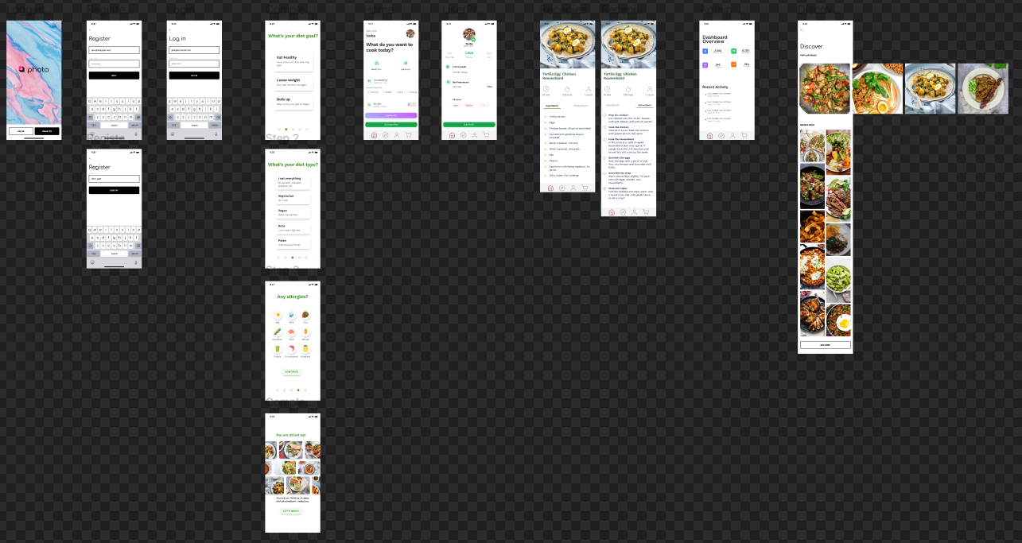

# 4. Entity Relationship Diagram (ERD)

Het ERD toont de structuur en relaties tussen de verschillende databanktabellen in de applicatie.

# 5. UML Klassendiagram

Het UML-klassendiagram beschrijft de objectgeoriënteerde structuur van het systeem.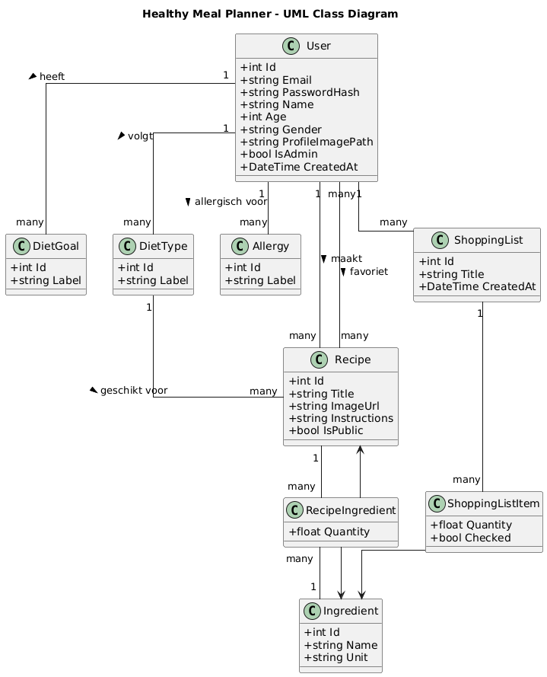

# 6. Waarom dit project?

We wilden een app maken die écht helpt in het dagelijks leven. Gezond eten is belangrijk, maar moeilijk vol te houden, zeker als je niet weet wat je nog in huis hebt of wat je ermee kan maken. Deze app leert gebruikers bewuster plannen, gezonder eten, en minder verspillen.

Tijdens het brainstormproces merkten we dat er veel apps bestaan rond voeding, maar weinig die **volledig gepersonaliseerd** zijn op basis van **diëten, allergieën én beschikbare ingrediënten**. We wilden het gebruiksgemak van een maaltijdplanner combineren met **intelligente functionaliteiten**, zodat het niet alleen een receptenboek wordt, maar echt een **hulpmiddel in de keuken**.

Tot slot vonden we het belangrijk om iets te bouwen dat **impact kan hebben**. In een tijd waarin voedselprijzen stijgen en duurzaamheid belangrijker wordt, is het essentieel dat we bewust omgaan met voeding.